Pracovní list

Hydroxidy – tříprvkové sloučeniny

Při vyplňování pracovního listu vycházejte prosím ze studijních materiálů, které budete mít k dispozici ve formě skenovaného dokumentu. Prosím vás proto, abyste, ještě než začnete s vypracováváním jednotlivých úkolů, se pozorně seznámili s obsahem výše zmíněných dokumentů (raději si to pomalu pročtěte – nikam nespěchejte).
Jedná se sice o nové učivo, ale pokud jste se věnovali studiu halogenidů, tak máte před sebou jen poloviční práci. Jde o to, že princip, jakým budete tvořit vzorce či názvy daných sloučenin je totožný s tím, jak jste vzorce či názvy tvořili u halogenidů.
Stejné bude i oxidační číslo hydroxidů (⁻I) a také koncovky kladných oxidačních čísel prvků (přídavných jmen), které se slučují s hydroxidovým aniontem, budou naprosto stejné. Nebude to tak pro vás úplně něco nového, ale i přesto vás prosím, abyste si našli dostatek času a věnovali tomuto patřičné úsilí.
!! Stále samozřejmě platí, že pokud by měl někdo problém tomu porozumět, tak se na mě může kdykoliv obrátit prostřednictvím e-mailu!!
Při doplňování vzorců či názvů hydroxidů bych vám doporučil nejprve si zkusit jejich tvorbu nanečisto na papír, a teprve potom si je přepsat do daného řádku u dané úlohy.

V první části pracovního listu se zaměříme na charakteristiku a tvoření vzorců a názvů hydroxidů – prosívám vás také o pečlivé prostudování si části na straně 68 skenovaného dokumentu s názvem NÁZVOSLOVÍ HYDROXIDŬ – je tam nejen text, ale také jsou zde i schémata, jak postupovat při tvoření vzorců a názvů hydroxidů.

Charakteristika hydroxidů

1) Hydroxidy patří mezi tříprvkové sloučeniny, to znamená, že molekula hydroxidu je složena ze tří atomů prvků. Jako první si uvedeme např. hydroxid sodný – NaOH. Vašim úkolem bude napsat, ze kterých tří prvků je tento hydroxid složen.
……………………………………………………………

2) Hydroxidy, jak jsme si již řekli, jsou tříprvkové sloučeniny, které mají tu vlastnost, že ve vodě odštěpují určitou část. Vyberte a označte tu pravdivou.
a) odštěpují kationt H⁺
b) odštěpují hydroxidový anion OH⁻
c) odštěpují za určitých podmínek jak kationt H⁺, tak hydroxidový aniont H⁻

3) Mezi tříprvkové sloučeniny nepatří pouze hydroxidy, ale řadíme sem ještě jiné sloučeniny (látky). Uveďte, o jaké sloučeniny se jedná.
…………………………………………………………………………………………………

4) Mezi hydroxidy patří např. hydroxid sodný, hydroxid draselný nebo hydroxid vápenatý. Některé hydroxidy jsou silné žíraviny, které leptají pokožku nebo sliznice. Nejčastěji se setkáváme s hydroxidem vápenatým Ca(OH)₂. Napište, kde se využívá.
…………………………………………………………………………………………………

Názvosloví hydroxidů

- Prosím o pečlivé pročtení části s názvem NÁZVOSLOVÍ HYDROXIDŬ na straně 68 skenovaného dokumentu.
- !!! Princip tvoření vzorců nebo názvů hydroxidů je naprosto stejný, jako byl u halogenidů !!!
- Pro lepší představu jsem vám zde vložil ještě příklad postupu vytvoření vzorce u hydroxidu berylnatého Be(OH)₂

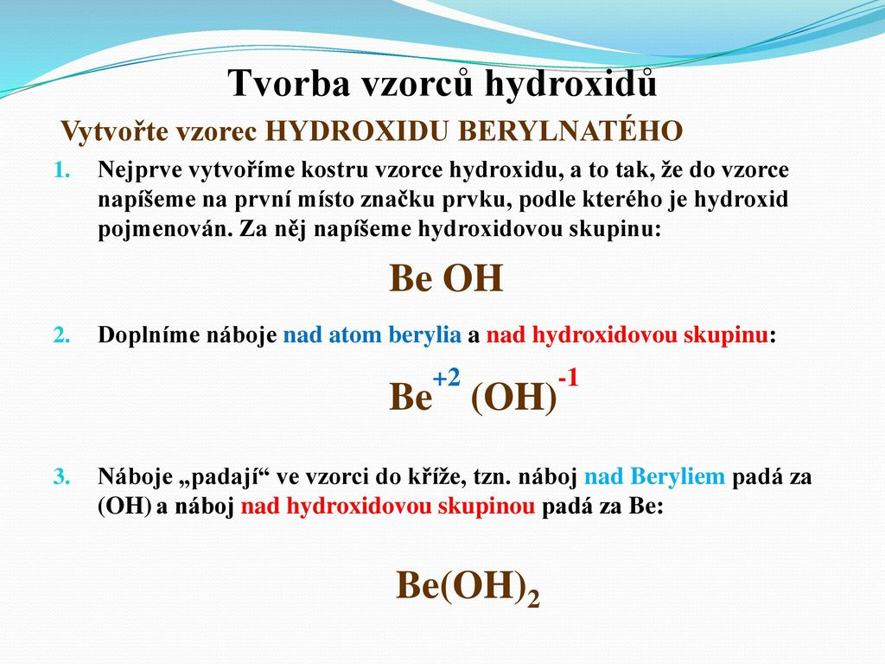

Název | Vzorec
hydroxid olovnatý
hydroxid hlinitý
hydroxid rtuťný
hydroxid železitý
hydroxid stříbrný
hydroxid draselný
hydroxid železnatý
hydroxid vápenatý

- Pro lepší představu jsem vám zde vložil ještě příklad postupu vytvoření názvu u hydroxidu chromitého Cr(OH)₃

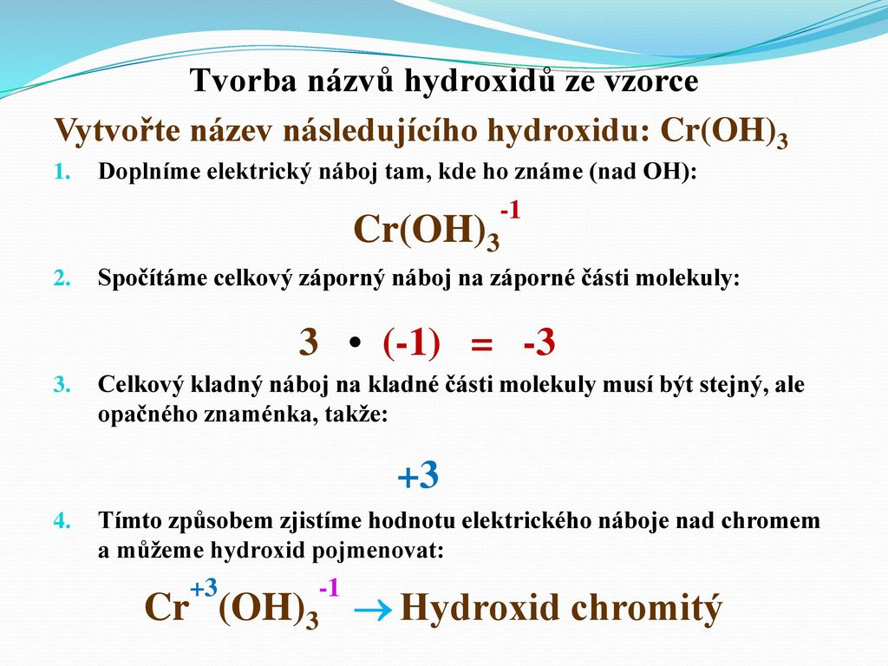

Vzorec | Název
Mn(OH)₄
Al(OH)₃
NaOH
KOH
Fe(OH)₂
Ca(OH)₂
Mg(OH)₂
HgOH

